**内江师范学院地理与资源科学学院**

**地理教学技能大赛简笔画板画比赛参考题目**

**简笔画：**

1. **中国轮廓示意图（必抽题）**
2. **水循环示意图**
3. **热力环流形成过程示意图**
4. **大气受热过程示意图**
5. **恒星日与太阳日比较示意图**
6. **内江市二分二至日太阳周日视运动简图**
7. **冷锋与暖锋示意图（含符号）**
8. **海陆分布对大气环流的影响示意图（随机抽取7月份气压分布或1月份气压分布示意图）**
9. **锋面气旋与地形雨示意图**
10. **北半球近地面与南半球高空风向示意图**
11. **城市风、海陆风与山谷风示意图**
12. **太阳直射点回归运动示意图**
13. **日照图及其变视图**
14. **晨昏线示意图**
15. **外力作用相互关系简图**
16. **褶皱示意图**
17. **地球公转轨道示意图**
18. **北半球气旋与反气旋示意图**
19. **（昆明）准静止锋板图（包括示意图，表示符号及相应的气压变化过程）**

**板画：**

1. **美国本土农业带的分布**
2. **澳大利亚气候分布图**
3. **三圈环流示意图**
4. **世界洋流分布简图**
5. **世界气候分布示意图（以亚欧大陆为例）**
6. **世界陆地自然带分布示意图（以亚欧大陆为例）**
7. **中国铁路干线分布示意图（要求标出主要铁路干线以及铁路枢纽城市名称）**
8. **非洲轮廓示意图**
9. **南美洲轮廓示意图**
10. **欧洲轮廓示意图**
11. **地形等高线示意图**

**附2：**

**参考样图**

**简笔画：**

1. **中国轮廓示意图（必抽题）**

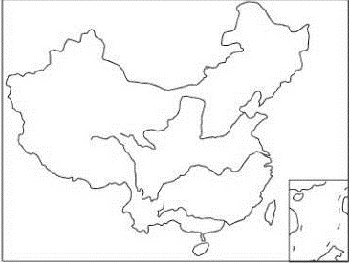

1. **水循环示意图**

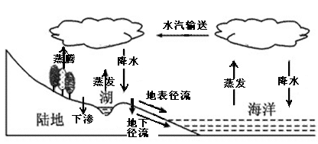

1. **热力环流形成过程示意图**

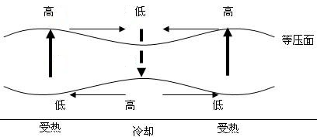

1. **大气受热过程示意图**

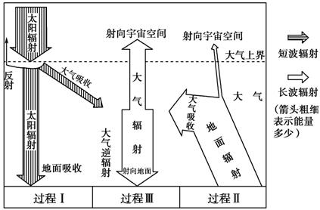

1. **恒星日与太阳日比较示意图**

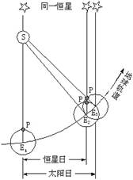

1. **内江市二分二至日太阳周日视运动简图**

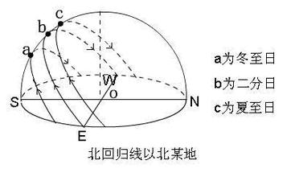

1. **冷锋与暖锋示意图（随机抽取冷锋或暖锋示意图）（含相应的符号）**

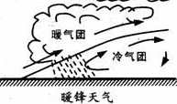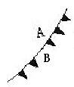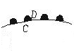

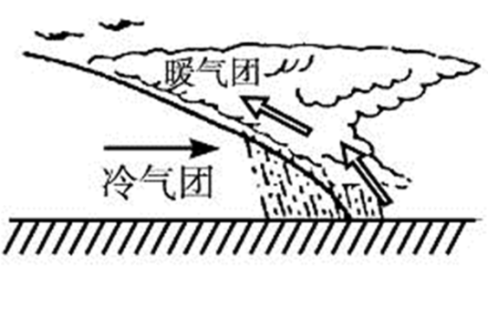

1. **海陆分布对大气环流的影响示意图（随机抽取7月份气压分布或1月份气压分布示意图）**

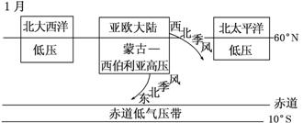

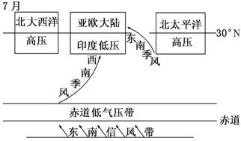

1. **锋面气旋与地形雨示意图（随机抽取北半球或者南半球示意图）**

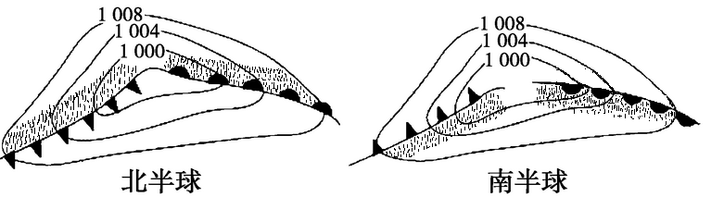

1. **北半球近地面与南半球高空风向示意图（随机抽取北半球近地面或南半球高空风向示意图）**

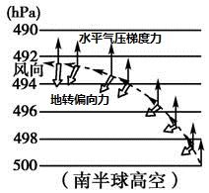 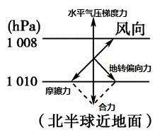

1. **城市风、海陆风与山谷风示意图（随机抽取城市风、海陆风或山谷风示意图）**

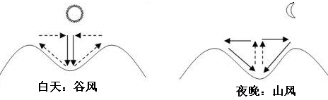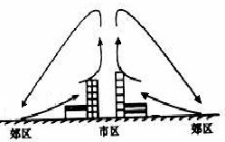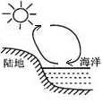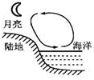

1. **太阳直射点回归运动示意图**

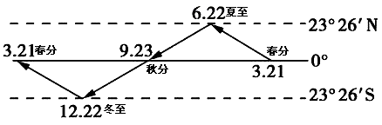

1. **日照图及其变视图（随机抽取二分日、夏至日或冬至日日照图）**

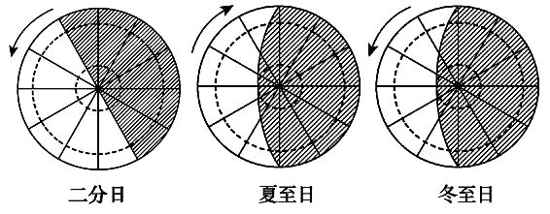

1. **晨昏线示意图**

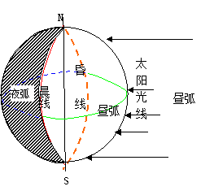

1. **外力作用相互关系简图**

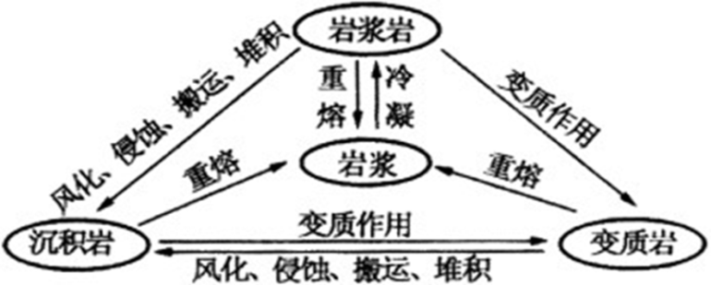

1. **褶皱示意图（随机抽取正常褶皱地形示意图或地形倒置褶皱示意图）**

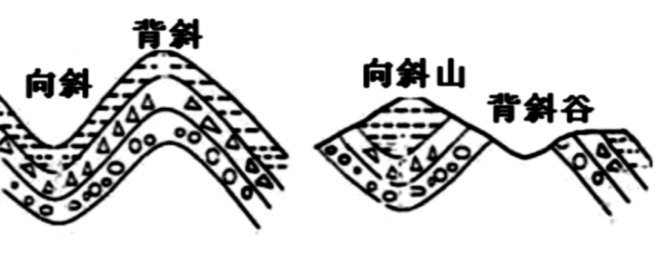

地形倒置示意图

褶皱示意图

1. **地球公转轨道示意图**

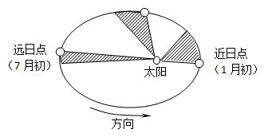

1. **北半球气旋与反气旋的形成及其天气图示意图（随机抽取气旋的形成及其天气图或反气旋的形成及其天气图）**

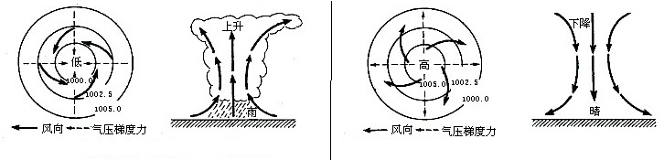

**20.（昆明）准静止锋板图（包括示意图，表示符号及相应的气压变化过程）**

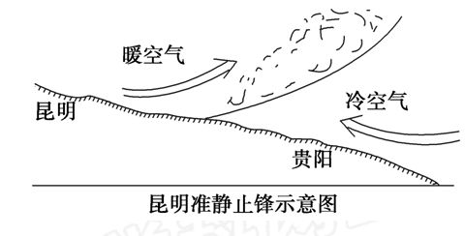

**板画：**

1. **美国本土农业带的分布**

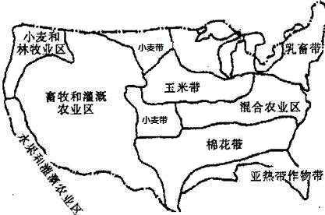

1. **澳大利亚气候分布图**

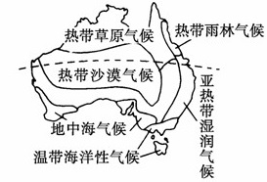

1. **三圈环流示意图**

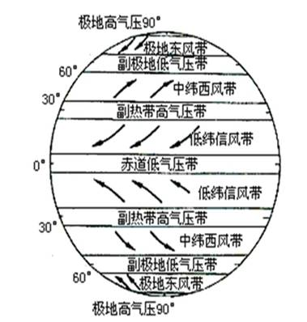

1. **世界洋流分布简图**

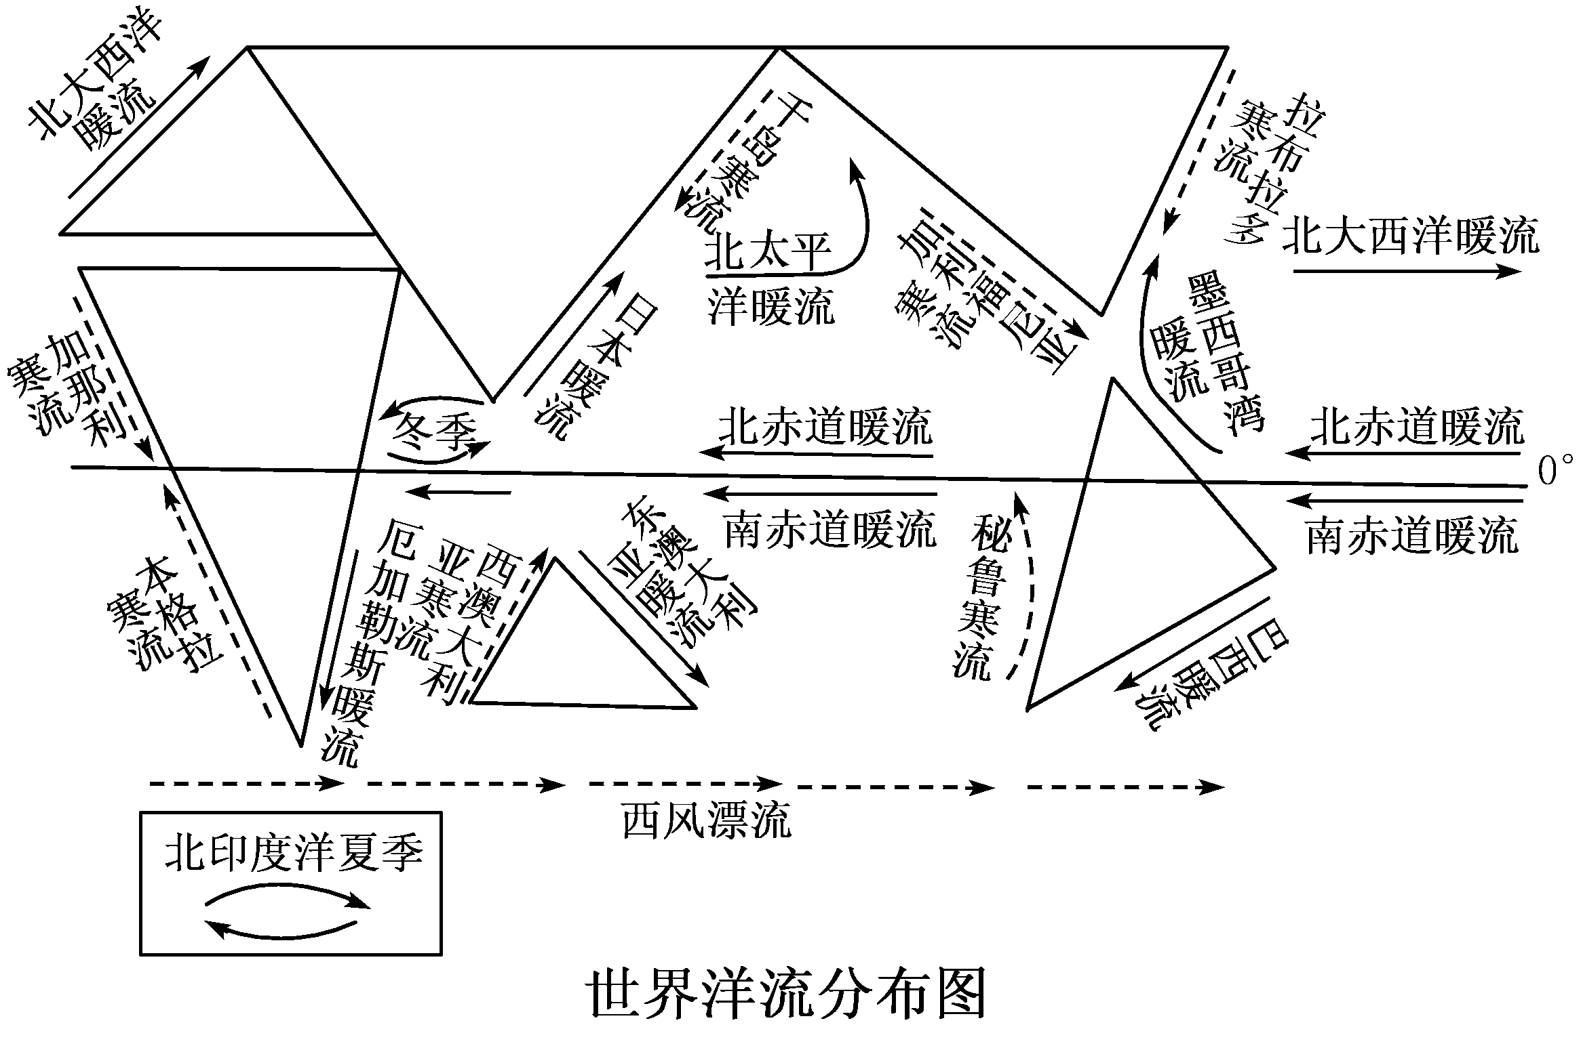

1. **世界气候分布示意图（以亚欧大陆为例）**

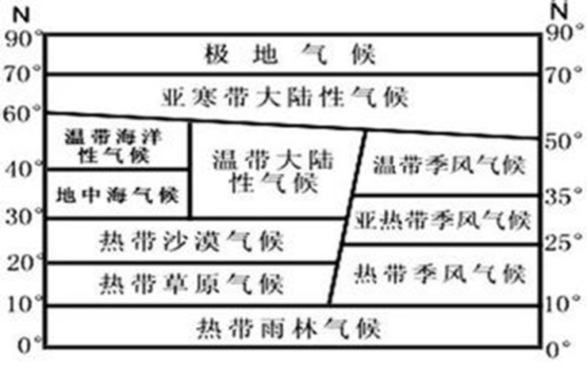

1. **世界陆地自然带分布示意图（以亚欧大陆为例）**

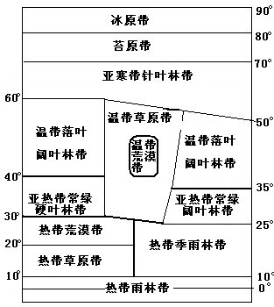

1. **中国铁路干线分布示意图（要求标出主要铁路干线以及铁路枢纽城市名称）**

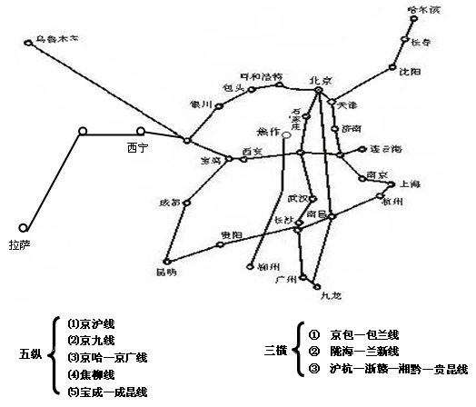

1. **非洲轮廓示意图**

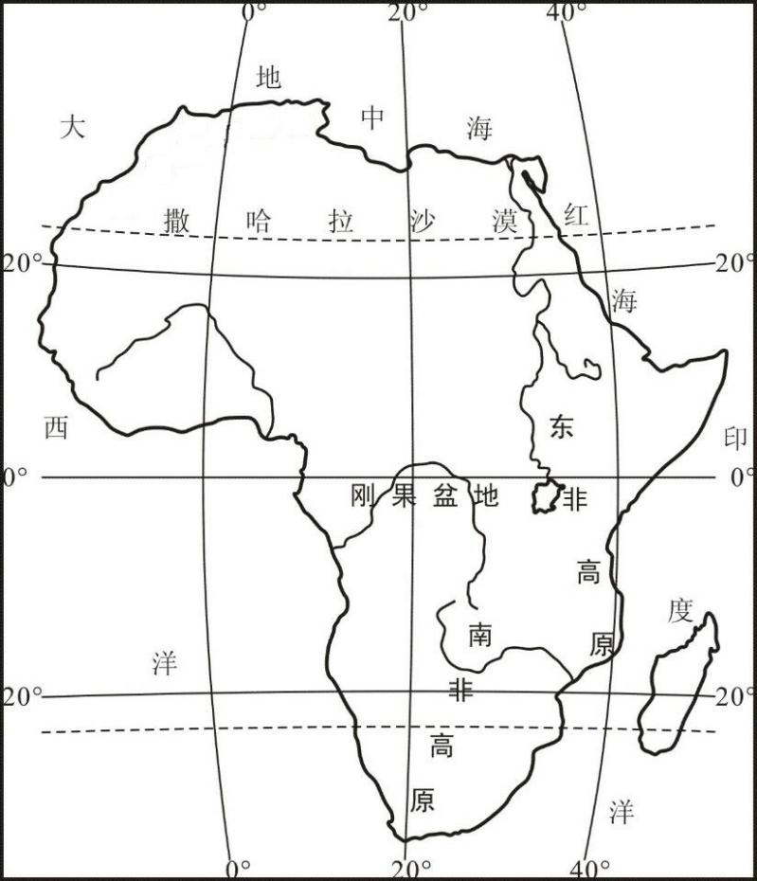

1. **南美洲轮廓示意图**

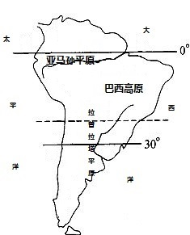

1. **欧洲轮廓示意图**

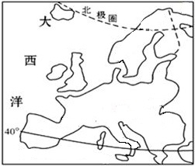

1. **地形等高线示意图**

